« Les réseaux en tête »
Programme de recherche-action pour la structuration d’un dispositif d’accompagnement des têtes de réseau associatives
29/11/2019

Têtes de réseaux : maillons clé de la vitalité associative

Les têtes de réseaux associatives jouent un rôle important, de par leur participation à la structuration et à la vitalité du monde associatif dans la durée. Elles portent une diversité d’approches et de solutions adaptées aux réalités d’un secteur d’intervention et/ou d’un territoire. Cette diversité et cette souplesse implique pour elles de pouvoir faire évoluer régulièrement leur stratégie d’intervention quant à leurs missions, mais aussi leur offre d’accompagnement destinée à leur réseau.
Le Mouvement associatif a choisi de se doter depuis 2015 d’un axe de travail dédié à la question de l’accompagnement des associations, axe auquel a été intégré la question de la plus-value des têtes de réseau associatives. L’objectif : faire valoir le rôle des têtes de réseau dans la structuration et le développement de la vie associative, mais aussi travailler à une meilleure reconnaissance de leur positionnement dans la chaîne de l’accompagnement des associations.
L’ADASI partage ces différents enjeux avec le Mouvement associatif ; et elle est fortement impliquée dans la concrétisation de ces orientations. Un travail conjoint a donc été mené autour de la valorisation des fonctions des têtes de réseaux à travers la production d’un guide intitulé « Mieux comprendre l’action des têtes de réseau associatives » composé de 17 monographies de têtes de réseau. Ce travail s’est appuyé sur les conclusions d’une étude sur la fonction d’accompagnement des têtes de réseau associatives menée entre 2016 et 2017

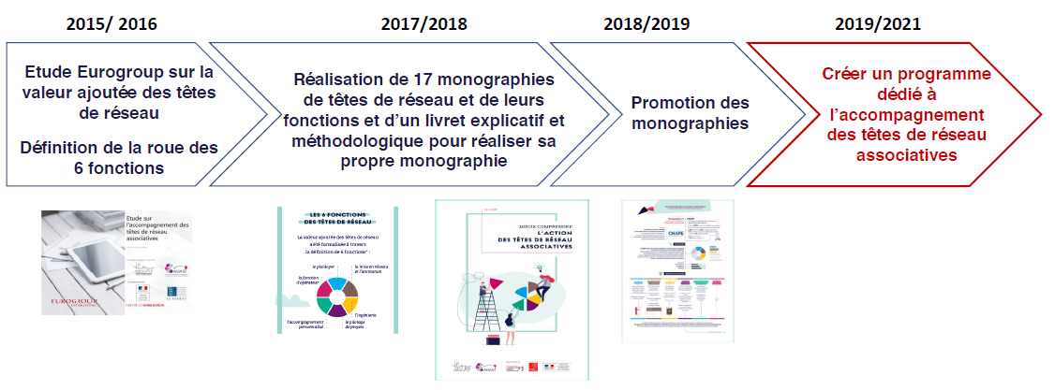
Un enjeu : Positionner les réseaux « en tête » via une offre d’accompagnement dédié

Le programme « Les réseaux en tête » s’inscrit dans la suite de ces travaux et il a vocation à en constituer une étape clé. Il vise à la fois à contribuer à la consolidation des têtes de réseau et associations nationales dans les missions qui leur sont propres, mais aussi dans leurs fonctions d’accompagnement de leur réseau.
L’enjeu final est de contribuer à la structuration d’une offre d’accompagnement adaptée et accessible à l’ensemble des têtes de réseau associatives et associations nationales via la mise en place d’un dispositif dédié.
Ce programme s’inscrit dans une logique de recherche-action fondée sur deux piliers :
Volet action : par l’expérimentation et la modélisation des parcours d’accompagnement à destination des têtes de réseau associatives autour de trois enjeux stratégiques pour les têtes de réseaux : l’innovation, l’influence et l’évaluation ;
Volet recherche : par l’identification et la priorisation des besoins en accompagnement des têtes de réseau associatives.
Ce programme comportera aussi des temps d’animation ouverts via l’organisation de temps de rencontres collectifs destinés à partager les travaux menés dans le cadre du programme et à favoriser un échange large entre pairs.

1er volet : les parcours d’accompagnement thématiques

- Les thématiques
Le choix des thématiques d’accompagnement des parcours s’est porté sur 3 enjeux structurants pour les têtes de réseau. Ils ont été identifiés avec l’appui de l’expertise du Mouvement associatif et de l’ADASI, et affinés lors du travail conduit pour la production du guide « Mieux comprendre l’action des têtes de réseau associatives ».

> L’innovation : « Innover n’est pas cliché ! »
L'innovation est une notion que l'on prête plus facilement aux start-up qu'aux associations. Au plus près des publics et des territoires, les associations sont pourtant des acteurs clés de l’innovation. Être dans une dynamique d’innovation continue ne se résume pas à une course à la nouveauté. La finalité de l’innovation est de s’assurer que le projet reste pertinent par rapport aux besoins des populations ou des territoires auxquels il répond. C’est une manière de conserver la pertinence en matière d’intérêt général, et, en ce sens, de contribuer à la vitalité du modèle socioéconomique des associations. Au regard de ce prisme, les têtes de réseau ont donc un enjeu majeur à animer et valoriser la dynamique d’innovation de leur réseau.

Enjeux du parcours Innovation
Thématique | Opérationnel
Mobiliser l’innovation comme levier d’animation et de développement de son réseau. | Renforcer la capacité des têtes de réseau comme animatrice et accompagnatrice de l’innovation.

- L’influence : Influencer en mode 2.0
Les têtes de réseau mènent fréquemment des actions destinées àrenforcer leur influence dans les champs liés à leurs thématiques d’intervention (qualité de l’éducation ; accès aux droits sanitaire et sociaux etc.). Pour ce faire, elles développent des actions au niveau interne, ou se mobilisent au sein de collectifs ad-hoc menant des actions de plaidoyer et d’influence. Certaines d’entre-elles souhaiteraient se mobiliser plus fortement cette question d’influence, en prenant appui notamment sur les réalités de terrain identifiées par ses membres au plus près des territoires, et en définissant une stratégie d’influence adaptée.
Enjeux du parcours Influence
Thématique | Opérationnel
Mobiliser l’influence comme levier de transformations sociétale, en réponse aux enjeux d’intérêt général. | Renforcer la capacité d’un réseau à être force de proposition, au niveau national et territorial

- L’évaluation : Evaluer sans se renier
Mieux rendre compte de la contribution du monde associatif en matière de réduction des inégalités, de vitalité démocratique, de protection de la nature et de l’environnement, etc. nécessite de pouvoir recourir à des méthodes d’évaluation adaptées aux spécificités de ces thématiques d’intervention. Certains secteurs qui composent le monde associatif ont développé une ingénierie approfondie en matière d’évaluation, quand pour d’autres cette ingénierie reste à développer.
Enjeux du parcours Evaluation
Thématique | Opérationnel
Mobiliser l’évaluation comme levier visant à démontrer la plus-value d’une stratégie, d’un projet, d’une action … menée dans un cadre associatif | Renforcer le rôle de tête de réseau en tant que ressource d’accompagnement centrale sur les questions d’évaluation, en particulier envers les petites et moyennes associations
- Les principes clés de construction et d’animation des parcours
Les parcours sont collectifs et se feront en petit groupe, suite à appel à candidatures.
Le déroulé précis de chaque parcours sera adapté selon les thématiques, ainsi que les formats de travail.
Au-delà de ces spécificités, les parcours comprennent :
- Des échanges entre pairs, cadrés et animés
- De l’appui-conseil personnalisé
- Des apports théoriques issus d’une capitalisation de travaux existants sur la thématique du parcours pour nourrir les réflexions

2nd volet : La capitalisation et étude
- 3 volets d’intervention sont prévus sur ce second volet :
> Une capitalisation interne issue notamment des parcours d’accompagnement thématiques (enseignements, modélisation de parcours…).
> Une capitalisation externe : consistant en une revue de ressources destinée à rendre lisible et partager l’existant.
> Une étude/enquête : quelle offre d’accompagnement pour les têtes de réseau associatives ? Une étude destinée à définir les enjeux prioritaires d’accompagnement des têtes de réseau, pour faciliter la mise en avant des solutions adéquates (existantes ou à construire).
Ils doivent permettre de faciliter l’identification des modalités de mise en place d’une offre d’accompagnement accessible et pérenne pour les têtes de réseaux et associations nationales.

Eléments de calendrier
Le programme « Les réseaux en tête » a été officiellement présenté le 4 novembre 2019 auprès d’une quarantaine de têtes de réseaux.
Le parcours d’accompagnement à l’innovation sera le premier parcours à être lancé au cours du 1er trimestre 2020 (appel à candidatures ouvert jusqu’au 6 janvier 2020).
Il sera suivi par les parcours d’accompagnement dédiés à l’évaluation puis à l’influence : lancement entre le 2nd semestre 2020 et 1er semestre 2021.
Des temps forts collectifs ouverts à toutes les têtes de réseau seront proposés tout au long du programme qui devrait aboutir à la fin 2021.

Association pour le Développement de l’Accompagnement à la Stratégie et à l’Innovation de l’Intérêt général. Le Mouvement associatif est membre fondateur et administrateur de l’ADASI.
Etude sur la fonction d’accompagnement des têtes de réseau associatives – ADASI, Le Mouvement associatif réalisé par le cabinet Eurogroup Consulting - 2017

